***Grupo Revisión******Ortografía y gramática****comprueba la ortografía y gramática del texto.*

Vamos a ver cómo corregir la ortografía y la gramática y, a revisar textos en varios idiomas.

Partimos de un documento ya escrito y con errores gramaticales. Descarga de Moodel el documento *DocumentoRevisionOrtografica*.

Previamente hemos de comprobar si la configuración del corrector es la adecuada. Para ello vamos a Archivo / Opciones / Revisión y comprueba que las casillas *Revisar ortografía mientras escribe* y *Marcar errores gramáticas están activadas.* También es conveniente que esté activada *Revisar gramática con ortografía*

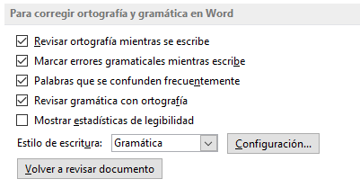

Ahora verás que los **errores ortográficos** del texto están subrayados en rojo y, palabras subrayadas en verde o azul que corresponden **a errores gramaticales**.

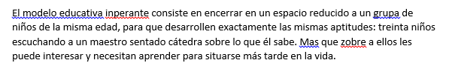

Situamos el punto de inserción al inicio del documento y vamos a la ficha *Revisar / Ortografía y Gramática del grupo revisión.*

Aparece el cuadro de diálogo correspondiente con la primera palabra errónea.

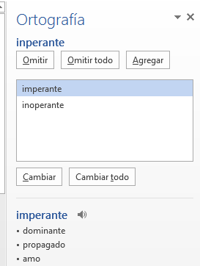

Podemos examinar la lista de sugerencias y seleccionar la adecuada.

Si pulsamos en *Omitir* Word no nos corregirá el error.

Si elegimos **Agregar**, se agregará la palabra al diccionario de Word.

Repetimos el proceso para todas las palabras.

Otra opción es poner el punto de inserción en la palabra / Botón derecho del ratón y elegir la palabra correcta de la lista de sugerencias.

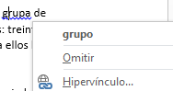

Para realizar una corrección de un texto que está en otro idioma iremos a la opción Definir

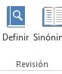

Y, en el cuadro de diálogo que aparece deberíamos iniciar sesión con una cuenta Microsoft

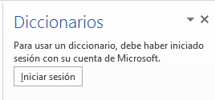

***Referencia****abre el panel de tareas de referencia y busca en los materiales de referencia como diccionarios, enciclopedias y servicios de traducción.****Sinónimos****sugiere otras palabras con un significado parecido a las palabras que hemos seleccionado.****Traducir****traduce la palabra seleccionada a un idioma diferente. Ver imagen anterior para la palabra revisión.***Grupo comentarios**

Nos permite añadir comentarios en un punto determinado, podemos añadir todos los necesarios y movernos de uno a otro.

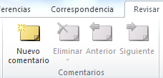

**Grupo seguimiento. (Se utiliza sobre todo en trabajos compartidos)**

***Control de cambios****controla todos los cambios realizados en el documento, incluida las inserciones, eliminaciones y los cambios de formatos.****Mostrar marcas*** *Nos permite ocultar o visualizar los comentarios, entradas de lápiz, etc. Para ello sólo debemos activar o desactivar la opción deseada.*

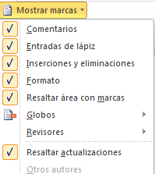

***Globos****permite elegir como mostrar las revisiones en el documento.*

***Grupo Cambios******Aceptar o Rechazar****los cambios propuestos y continuar con el siguiente o regresar al anterior.****Grupo Comparar*** *Compara o combina varias versiones de un documento.****Mostrar documentos de origen,****Selecciona que documentos de origen desea mostrar. Puede mostrar el documento original, el documento revisado o ambos.****Grupo Proteger*** *Restringe el modo que se tiene acceso al documento.*